BUSINESS UNIT PERFECT CHARGING

Communiqué de presse

Fronius Charge & Connect : mise en réseau intelligente des chargeurs de batterie

Plus de transparence, moins de frais

Wels, le JJ/03/2020 – La mise en réseau numérique avance à grands pas dans le domaine de l’intralogistique, y compris pour l’exploitation d’engins de manutention électriques. Avec Charge & Connect, Fronius Perfect Charging lance sur le marché une solution qui permet de mettre en réseau les chargeurs de batterie du fabricant entre eux. Les utilisateurs bénéficient d’une meilleure transparence et d’un aperçu plus clair pendant la charge de leurs batteries d’entraînement. Les pointes de consommation peuvent aussi être réduites.

Par le passé, les exploitants d’engins de manutention avaient du mal à surveiller et commander de manière centralisée les processus liés à la charge des batteries d’entraînement. Fronius les aide désormais avec Charge & Connect : les chargeurs Selectiva de l’expert autrichien en solutions de charge peuvent être mis en réseau numériquement. Le local de charge peut être visualisé sur un tableau de bord. Les utilisateurs bénéficient ainsi d’une multitude de nouvelles possibilités pour augmenter encore l’efficacité et les performances de leur entreprise.

Un aperçu centralisé et inter-sites
Charge & Connect garantit notamment une représentation transparente de la consommation d’énergie de chaque processus de charge, ainsi que de l’état du chargeur. L’utilisateur profite d’un aperçu central, qui regroupe plusieurs sites, et il peut remédier rapidement et en temps utile à d’éventuelles erreurs de commande et d’utilisation. Grâce à de vastes fonctionnalités d’analyse, l’utilisateur repère facilement les points où les processus de charge peuvent être améliorés.

Toujours informé au mieux
Si le chargeur présente un dysfonctionnement, le système envoie automatiquement une notification au contact enregistré, qui peut ainsi corriger rapidement les problèmes et les erreurs d’application avant qu’ils n’entraînent des frais d’immobilisation ou de suivi élevés.

Réduire les pointes de consommation
Un autre avantage de ces chargeurs : leur commande centralisée. Les exploitants de flottes peuvent notamment adapter les charges des différents chariots les unes aux autres, par exemple pour réduire les pics de courant, et donc les frais énergétiques courants. Les durées de charge peuvent être prolongées en fonction des différentes exigences, afin de mieux pouvoir gérer l’exploitation du parc de batteries, et donc de réduire les coûts et les risques de pannes.

2 507 caractères (espaces compris)

Méta-titre : Fronius Charge & Connect : mise en réseau numérique des chargeurs de batterie

Méta-description : Avec la solution intelligente de mise en réseau Charge & Connect, Fronius propose un équipement de charge plus transparent.

Mots-clés : Fronius ; Perfect Charging ; Charge & Connect ; Technologie de charge de batterie ; Chargeurs ; Mettre en réseau ; Mise en réseau ; Numérique ; Intelligent ; Transparence ; Commande ; Surveillance ; Analyse

Légendes :
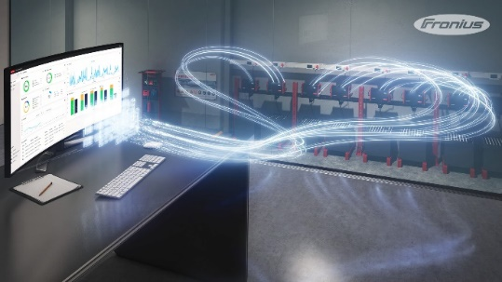
Photo 1 : Avec Charge & Connect, Fronius Perfect Charging lance une solution sur le marché, qui permet de mettre en réseau les chargeurs de batterie du fabricant entre eux.

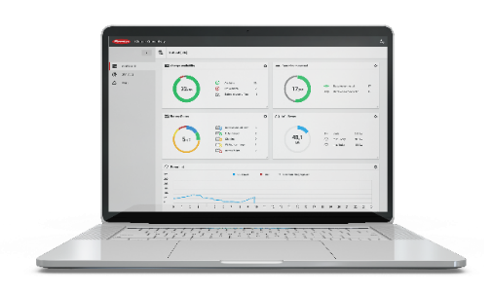
Photo 2 : Charge & Connect garantit notamment une représentation transparente de la consommation d’énergie de chaque processus de charge, ainsi que de l’état du chargeur Photos : Fronius International GmbH, publication sans honoraires

Les photos peuvent être téléchargées en haute résolution via le lien suivant .

Contact pour la publication :
Entreprise: | Fronius Perfect Charging
E-Mail: | perfect.charging@fronius.com
Web site: | www.fronius.fr/intralogistics
YouTube: | www.youtube.com/FroniusCharging
LinkedIn: | www.linkedin.com/showcase/perfect-charging
Téléphone | +33 1 39331212

Pour d’autres informations passionnantes, suivez-nous sur LinkedIn (perfect-charging),
et YouTube (FroniusCharging) !

Fronius International GmbH
Fronius International GmbH est une entreprise autrichienne dont le siège se trouve à Pettenbach et qui dispose de sites à Wels, Thalheim, Steinhaus et Sattledt. L’entreprise est active dans les secteurs des techniques de soudage, du photovoltaïque ainsi que des techniques de charge, et emploie 4 550 collaborateurs au niveau international. La part des exportations tourne autour de 91 % grâce à ses 28 filiales internationales Fronius, ses partenaires de vente et ses représentants présents dans plus de 60 pays. Ses produits et services innovants ainsi que 1 241 brevets délivrés font de Fronius un leader en innovations sur le marché mondial.

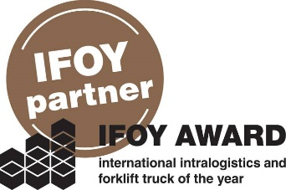 | En tant que partenaire officiel, Fronius soutient le prix IFOY AWARD (International Intralogistics and Forklift Truck of the Year), prix international dans le domaine de l’intralogistique, qui récompense chaque année le meilleur engin de manutention ainsi que la meilleure solution d’utilisation dans l’industrie, le commerce et les services.

Pour toute autre information, veuillez prendre contact avec :
Fronius International GmbH
MMag. Sonja POINTNER, +43 (7242) 241-6436, pointner.sonja@fronius.com
Froniusplatz 1, 4600 Wels, Autriche

Veuillez envoyer un exemplaire justificatif à notre agence :
a1kommunikation Schweizer GmbH, Frau Kirsten Ludwig,
Oberdorfstraße 31 A, D – 70794 Filderstadt,
tél : +49 (0)711 9454161-20, e-mail : Kirsten.Ludwig@a1kommunikation.de

